Ons lichaam bestaat uit heel veel **cellen.**   
In alle cellen zitten **eiwitten en DNA.** Ieder mens heeft ander DNA. Daarom heeft de één krullen en de ander niet.   
Daardoor is de een rustig en de ander druk.

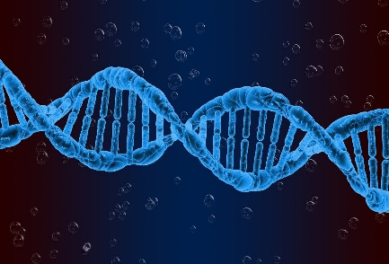

**KLUIS**

**VACCIN**



Het vaccin kan wel in de cel komen. Het vaccin kan niet in de kluis komen.

Het vaccin kan je DNA niet veranderen.

Het DNA zit in een soort kluis in de cellen.

**CEL**

**DNA**

**DNA**

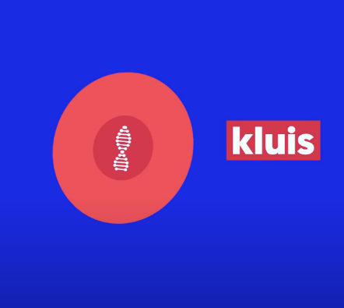

CEL

Kan het corona vaccin je DNA veranderen?